ПАСПОРТ БИБЛИОТЕКИ
МОУ КРАСНОБАРАНСКАЯ СРЕДНЯЯ ОБЩЕОБРАЗОВАТЕЛЬНАЯ ШКОЛА
АЛЕКСЕЕВСКОГО МУНИЦИПАЛЬНОГО РАЙОНА РТ.

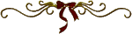
Адрес:
422914, РТ, АЛЕКСЕЕВСКИЙ район,
село кРАСНЫЙ бАРАН, ул.ЦЕНТРАЛЬНАЯ , д.40

Дата основания: 1986 г.
ДОКУМЕНТЫ, РЕГЛАМЕНТИРУЮЩИЕ РАБОТУ БИБЛИОТЕКИ:



1. Федеральный закон «О библиотечном деле» .
2. Закон Российской Федерации «Об образовании» .
3. Положение о библиотеке средней общеобразовательной школы .
4. Правила пользования библиотекой средней общеобразовательной школы .
5. Должностные инструкции работников библиотеки средней общеобразовательной школы

ДОКУМЕНТЫ УЧЕТА ФОНДА:


1. Книга суммарного учета.
2. Инвентарная книга учета основного фонда.
3. Инвентарная книга учета брошюрного фонда.
4. Инвентарная книга учета учебного фонда.
5. Тетрадь регистрации изданий, не подлежащих учету.
6. Тетрадь учета книг, принятых от читателей взамен утерянных.
7. Папка актов учета движения фонда (списание, замена).
8. Картотека учета учебников.
9. Картотека обмена учебниками с другими школами.

ДОКУМЕНТАЦИЯ УЧЕТА РАБОТЫ БИБЛИОТЕКИ

1. План работы.
2. Дневник работы школьной библиотеки.
3. Отчет.
ОСНОВНЫЕ СТРУКТУРНЫЕ ПОРАЗДЕЛЕНИЯ:

1. Абонемент.
2. Читальный зал на 6 посадочных мест.
ВЕЛИЧИНА ФОНДА:
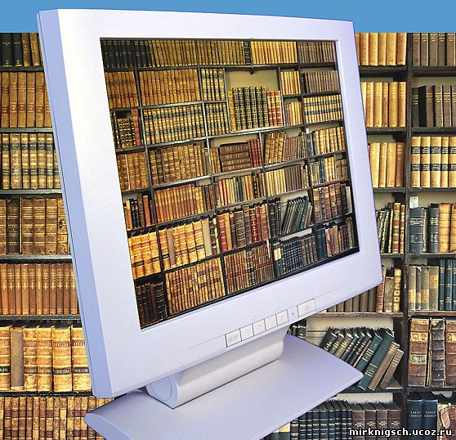
Художественная литература – 4003 экз.
Учебная литература –1704 экз.
учебно методическая литература – 418 экз.
Периодические издания – 10 наименования.
Аудиокассеты - 66
Более - 10 папок и подборок по актуальным темам.
Библиотека оснащена компьютером.

УСЛУГИ, ОКАЗЫВАЕМЫЕ БИБЛИОТЕКОЙ:

1. Обслуживание читателей на абонементе и в читальном зале.
2. Оказание справочно-библиографической помощи:
– выполнение тематических справок;
– тематический подбор литературы;
– составление информационных списков поступившей литературы;
– проведение индивидуальных библиотечно-библиографических консультаций.
3. Оформление тематических книжных выставок.
4. Проведение массовых мероприятий по плану работы библиотеки.

